 全国中小学经典阅读研究会

“南菁杯”全国鲁迅作品教学专题研讨会
通 知 / 邀 请 函

各省、市、县（区）教研室
各实验基地学校：
鲁迅作品是我们民族宝贵的精神遗产，语文课堂肩负着继承、弘扬鲁迅精神及其思想的重要使命，引导学生读懂鲁迅作品、读懂鲁迅，是语文老师义不容辞的职责。为总结、交流鲁迅作品教学经验，探索鲁迅作品教学规律，决定举办“南菁杯”全国鲁迅作品教学专题研讨会。
本次研讨会，由全国中小学经典阅读研究会主办，江苏省南菁高级中学承办，江苏省中小学教研室段承校博士提供学术支持。
本次活动支持媒体：全国中小学经典阅读研究会官网（www.68read.com ）；《江苏教育》杂志社；经典阅读微信公众平台（微信公众号jdydyjh）。
欢迎各省、市、县（区）教研室组织优秀的中学语文教师与会研讨，欢迎各实验基地学校推荐优秀教师与会并在专题论坛发言，欢迎全国各地中学一线语文老师与会观摩。
本次研讨会历时两天，分四个板块进行：
第一板块：名师教学展示。著名特级教师、教授级教师黄厚江老师领衔执教示范课；特级教师邓彤、肖培东，青年名师、全国课堂教学大赛一等奖第一名获得者刘铁梅、向浩、徐杰，江阴名师胡学英将分别执教不同学段、不同文体、不同课型的鲁迅作品教学展示课。
第二板块：与名师深度交流。执教名师在展示课之后，就本节课，以及鲁迅作品教学的理念与策略等问题，与听课老师互动交流，阐释教学设计，并现场解答与会老师提问。
第三板块：自由论坛发言。围绕“鲁迅作品教学”这个话题，有发言意向的老师会前提交发言稿，组委会遴选6位老师大会发言，其他与会老师现场即兴发言，论坛最后由黄厚江老师总结点评。
第四板块：鲁研专家讲座。特邀著名的鲁迅研究专家、北京鲁迅博物馆研究馆员王得后先生做专题讲座，讲座主题“今天我们怎样读鲁迅”。王得后先生著述丰厚，著有《两地书研究》、《鲁迅心解》、《（呐喊）导读》、《鲁迅与中国文化精神》等。
本次活动的几点说明：
- 时间：2016年7月10日-11日，7月9日全天报到。
- 地点：江苏省南菁高级中学(江苏省江阴市经济开发区龙定路158号)。
- 参会报名：参会老师，准确填写好报名表（报名表附后），于2016年7月5日之前，将报名表发送至专用邮箱jdydyjh@163.com
请注意：为保证就餐、用车及订房有序进行，请参会老师务必在规定时间内通过电子邮件报名，并同时缴纳会务费，报名资格的确认以缴费为准。
- 参会费用：本次活动会务费420元/人（含会务资料、两天中餐、会务交通），由经典阅读教育咨询有限公司开具正式发票；与会教师食宿自理，会务组可代为联系，住宿费由宾馆开具正式发票。
- 会务费缴纳：
缴费方式一：银行转账 中国农业银行张家港支行 6228480400332637414 吴雨娟 报到时凭柜员机打印凭条或银行扣费短信换领正式发票。
缴费方式二：微信扫码支付 微信扫描“全国中小学经典阅读研究会支付二维码”，完成支付（二维码附后），会务组根据后台支付信息进行报名确认。
- 联系方式：
“南菁杯”全国鲁迅作品教学专题研讨会会务组

徐老师 15961772749 刘老师 13921234448 吴老师 13951133602

全国中小学经典阅读研究会
2016年5月10日
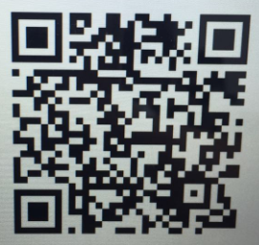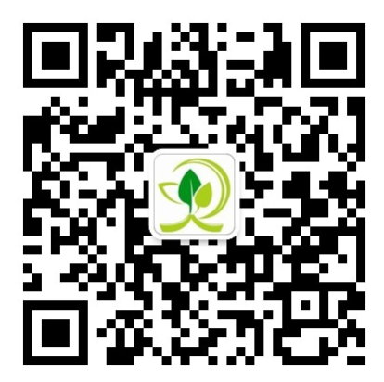
微信支付二维码 微信公众号

-----------------------------------------------------------------------------

报名表
单位名称 | （请务必写完整、准确，开票用）
与会人员 | 姓 名 | 性别 | 手 机 | 住宿要求请选填：（标间 / 单间）
“南菁杯”全国鲁迅作品教学专题研讨会
日 程 安 排
全国中小学经典阅读研究会
日期 | 时间 | 内 容 | 执教者/主持人 简介
7月  10日 | 8:00  -8:30 | 开幕式 | 徐 飞 中国教育报推动读书年度十大人物，苏州工业园区高中语文教研员，著有《优秀教师的30本案头书》、《从此爱上写作》。
7月  10日 | 8:40  -9:25 | 初二《孔乙己》  执教者：黄厚江 | 黄厚江 著名特级教师，江苏省首批教授级教师，“本色语文·共生教学”首倡者，全国中小学经典阅读研究会专家组组长，著有《语文的原点》等专著10余部。  胡学英 江苏省南菁高级中学语文教师，江阴市首批名教师，“语文报杯”全国课堂教学大赛高中组二等奖获得者。
7月  10日 | 9:35  -10:20 | 高二《在酒楼上》  执教者：胡学英
7月  10日 | 10:40  -11:30 | 互动交流
7月  10日 | 13:00  -13:45 | 初一 《从百菜园到三味书屋》重读课  执教者：向浩 | 向 浩 深圳市龙华新区中学语文教研员，第六届“语通杯”全国教改新星，第二届“中语杯”全国青年教师大赛第一名获得者。  邓 彤 特级教师，北京大学语文教育研究所特约研究员，全国中语会课堂教学效率研究专题组组长，“语文报杯”全国课堂教学大赛一等奖获得者，著有《邓彤讲语文》。
7月  10日 | 13:55  -14:40 | 高一 《<呐喊>自序》  执教者：邓彤
7月  10日 | 14:50  -15:30 | 互动交流
7月  10日 | 15:50  -17:00 | 鲁迅作品教学自由论坛 （6位老师现场发言，黄厚江老师总评）
7月  11日 | 8:40  -9:25 | 初三 《朝花夕拾》导读  执教者：刘铁梅 | 刘铁梅 苏州工业园区初中语文教研员，名著阅读推广人，全国中语“优秀教师”，“志公杯”全国课堂大赛一等奖第一名获得者。  肖培东 特级教师，教授级教师，浙江省永嘉县教研室副主任，在全国各地讲学200余场，著有《我只想浅浅地教语文》。
7月  11日 | 9:35  -10:20 | 高一 《祝福》  执教者：肖培东
7月  11日 | 10:40  -11:30 | 互动交流
7月  11日 | 13:00  -13:45 | 初三 《雪》  执教者：徐杰 | 徐 杰 江阴市初中语文教研员，多次全国课堂教学大赛特、一等奖获得者，著有《精致语文》、《听徐杰老师评课》。  王得后 著名的鲁迅研究专家，北京鲁迅博物馆研究馆员，著有《两地书研究》、《鲁迅心解》、《（呐喊）导读》、《鲁迅与中国文化精神》等。  段承校 文学博士，江苏省中小学教研室语文教研员。
7月  11日 | 14:00  -16:00 | 讲座：“今天我们应该怎样读鲁迅”  主讲人：王得后
7月  11日 | 16:00 | 总结：段承校  活动结束

